Cristóbal Suárez Abad
Servicios de red e Internet - 2º ASIR
Mensajería Instantánea - Ejercicio 3

Índice
Ejercicio 1: 2
Ejercicio 2 2
Ejercicio 3 3
Ejercicio 4 3
Ejercicio 5 4
Ejercicio 6 4
Ejercicio 7 5
Ejercicio 8: 6
Ejercicio 9 7
Ejercicio 10 8
Ejercicio 11 9
Ejercicio 12 9

Mensajería Instantánea. Realiza las actividades de consolidación de conceptos recogidas en este enlace. Consejo: usa el traductor.

Ejercicio 1:
Elige la opción correcta.
¿Cuál es el protocolo que permite la comunicación de mensajería instantánea?
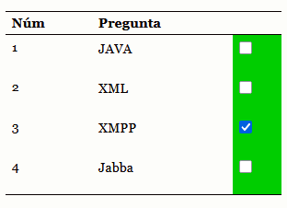

Ejercicio 2
Completa los enunciados sobre el servicio de mensajería instantánea y el protocolo XMPP con los puertos adecuados:
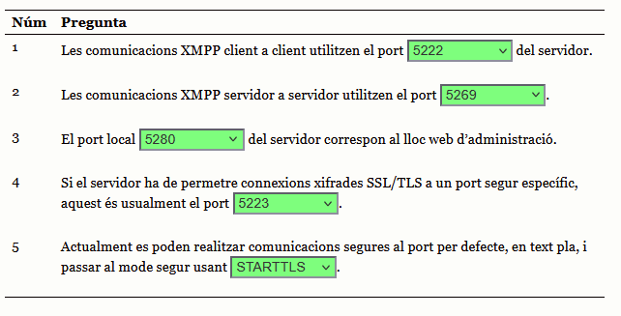

Ejercicio 3
Complete las afirmaciones con las palabras adecuadas:
- La mensajería instantánea proporciona comunicación entre dos o más usuarios en formato de texto, audio y vídeo.
- La comunicación IM (Instant Messaging) es en tiempo real, a diferencia del correo electrónico, que es asíncrono.
- En la mensajería instantánea los interlocutores están “identificados” o conectados.
- En los chats IRC las comunicaciones son entre usuarios anónimos.
- Las listas de distribución permiten la comunicación asíncrona entre usuarios.
- El IM permite la comunicación sincrónica entre usuarios.

Ejercicio 4
Marque si son verdaderas (V) o falsas (F) estas prestaciones del cliente de XMPP Empathy:
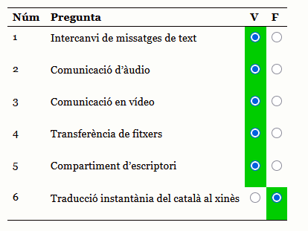

Ejercicio 5
Relacione las siguientes definiciones con las palabras correspondientes:
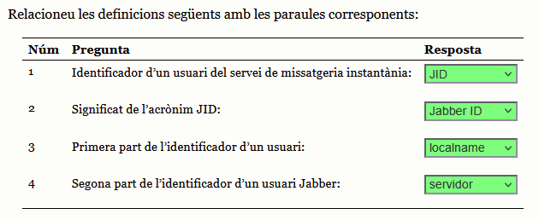

Ejercicio 6
¿Cuál es el objetivo de la mensajería instantánea o IM?
Permitir la comunicación en tiempo real entre dos o más usuarios mediante texto, audio o vídeo.

Ejercicio 7
Complete los siguientes enunciados con las palabras correspondientes:
- La mensajería instantánea proporciona comunicación entre dos o más usuarios en formato de texto, audio y vídeo.
- La comunicación IM es en tiempo real, a diferencia del correo electrónico, que es asíncrono.
- En la mensajería instantánea los interlocutores son identificados o conocidos.
- En los chats IRC las comunicaciones son entre usuarios anónimos.
- Las listas de distribución permiten la comunicación asíncrona entre usuarios.
- La IM permite la comunicación síncrona entre usuarios.
- Las listas de anuncios solo permiten a los usuarios recibir mensajes.
- Las listas de discusión permiten la publicación y recepción de mensajes.
Posibles respuestas:
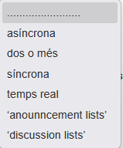

Ejercicio 8:
Complete los siguientes enunciados con las palabras correspondientes:
- Se puede configurar un grupo de discusión para recibir las publicaciones una a una, es decir: “missatges individuals”.
- Las publicaciones también se pueden recibir agrupadas por periodos de tiempo o por número. Por ejemplo, se puede recibir un resumen diario o de cada 10 publicaciones. En este caso, el usuario recibe un “resum o digest”.
- Usualmente las discusiones se almacenan en servidores que indexan el contenido y permiten la búsqueda posterior. Es decir “s´arxiven”.
- Una lista de correo es una lista de direcciones de correo de los usuarios que reciben los mensajes de la lista. Estos usuarios se denominan “subscriptors”.
Posibles respuestas:
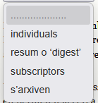

Ejercicio 9
Marque si son verdaderas (V) o falsas (F) las afirmaciones siguientes sobre qué es una lista de distribución:
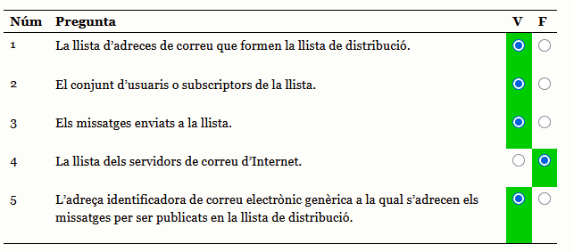

Ejercicio 10
Complete las frases con la respuesta correcta.
Un alias de Sendmail puede hacer referencia a una lista de elementos, que pueden ser:
- Un usuari local. Indicando su nombre, este usuario recibirá en su buzón de correo los mensajes enviados al alias.
- Un compte de correu extern, del tipo usuario@dominio. Sendmail hará llegar a los usuarios externos los mensajes enviados al alias.
- Un fitxer de text local del cual hay que indicar la ruta absoluta. En este fichero se van añadiendo los mensajes enviados a la cuenta del alias... porque comienza con una barra inclinada (/).
- Una ordre del sistema operatiu. Se pueden ejecutar órdenes que reciben el contenido del mensaje por stdin... porque comienza con el carácter pipe (|).
- Un fitxer d’'include'. Contiene otras definiciones de cuentas de correo que se incluirán como destinatarios del alias.
Posibles respuestas:
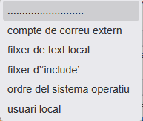

Ejercicio 11
Elija la opción correcta.
El protocolo que permite la distribución de noticias o news es:
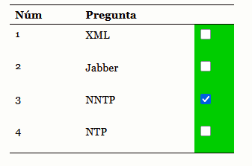

Ejercicio 12
Marque si los enunciados siguientes son verdaderos (V) o falsos (F):
